Государственное бюджетное общеобразовательное учреждение Самарской области средняя общеобразовательная школа №8 п.г.т. Алексеевка г.о. Кинель Самарской области имени Воина-интернационалиста С. А. Кафидова
________________________________________________________________________________________________

План – конспект
образовательной деятельности
для детей подготовительной группы
(комбинированной направленности)
на тему «Путешествие в город профессий».

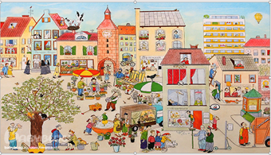

Разработала: Занина Любовь Викторовна, воспитатель СП детский сад «Тополек» ГБОУ СОШ №8 п.г.т. Алексеевка г.о. Кинель Самарской области

п.г.т. Алексеевка, 2019 год
Цель: формирование представление детей о людях разных профессий, воспитывать уважительное отношение к труду взрослых.
Ведущая образовательная область: «Социально-коммуникативное развитие».
Интеграция образовательных областей: «Познавательное развитие», «Речевое развитие», «Художественно-эстетическое развитие», «Физическое развитие».
Задачи:
- Формировать умение детей определять название профессии по названиям их действий и воспитывать уважительное отношение к людям разных профессий труда и их важности. («Социально-коммуникативное развитие»)
- Формировать умение детей работать согласованно в небольшой подгруппе детей. («Социально-коммуникативное развитие»)
- Закреплять умение детей считать предметы, находить повторяющие предметы и по одному, сравнивать где больше, меньше, классифицировать предметы. («Познавательное развитие»).
- Формировать умение заканчивать предложение, начатое взрослым, подбирать определения к заданным словам. Активизировать словарь детей за счёт: названий профессий, глаголов и прилагательных. («Речевое развитие»)
- Формировать умение отчетливо и внятно произносить слова текста, сопровождая его движения пальцев и рук, развивать мелкую моторику. («Речевое развитие», «Физическое развитие»)
- Закреплять умение детей проводить горизонтальные линии сверху вниз. («Художественно-эстетическое развитие»)
- Совершенствовать умение детей выполнять движения под музыкальное сопровождение согласно словам песни. («Художественно-эстетическое развитие», «Физическое развитие»)
- Учить детей двигаться вдвоём (в большом обруче), соразмерять движения друг с другом, менять направления движения; быть внимательным к партнёрам по игре. («Физическое развитие»)

Методы и приемы:
Наглядные: презентация «Путешествие в город профессий».
Словесные: художественное слово; беседа.
Практические: двигательная активность, подвижная игра «Юный водитель»;
музыкальная физминутка «Автобус»; дидактическая игра «Суп или компот?»; игра «Украсим торт»; игровая ситуация «Магазин игрушек»; изобразительная деятельность, рисование вертикальных линий «Расческа»; дидактическая игра «Что лишнее для художника?»; пальчиковая гимнастика «Мы строители»; словесная игра «Продолжи предложение».
Материалы и оборудование: ИКТ; большие столы для обрудования и дидактического материала, обручи большого диаметра (один обруч на двух игроков); свисток; муляжи фруктов, овощей, ягод; кастрюля ; высокая пластмассовая банка; трафарет торта (2 шт.) и украшения (ягоды, фрукты); трафареты расчески и карандаш (по количеству детей); спецодежда разных профессий(строителя, врача, почтальона, парикмахера, повара, продавца ), муз. сопровождение «Би-би-би-би-бика поехали кататься» гр.Волшебники двора; муз композиция «Автобус» И Е. Железнова.

Виды детской деятельности
Игровая | Игра «Украсим торт», игровая ситуация «Магазин игрушек».
Коммуникативная | Общение и взаимодействие со взрослым, дидактическая игра «Суп или компот» словесная игра «Продолжи предложение».
Восприятие | Чтение стихов и загадок.
Музыкальная | Музыкально-ритмические движения с пением (музыкальная физминутка «Автобус»).
Изобразительная | Рисование («Расческа»).
Двигательная | Подвижная игра «Юный водитель».

Логика образовательной деятельности.
№ | Деятельность воспитателя | Деятельность детей | Ожидаемые результаты
1. | Сюрпризный момент. «Живое письмо» от мультипликационного персонажа Маши с приглашением в путешествие в город профессий. Слайд №2.  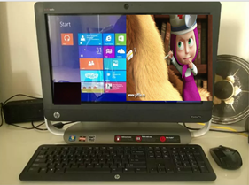 | Дети слушают и общаются с персонажем. | Дети замотивированы на дальнейшее путешествие.
2. | Воспитатель спрашивает детей на каком же транспорте можно отправиться в путешествие Загадывание загадок об автобусе и шофере.  Слайды №3,4.  Что за чудо – длинный дом!  Пассажиров много в нем.  Носит обувь из резины  И питается бензином.  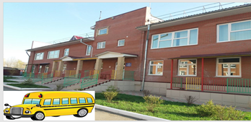  Иль автобус, иль маршрутку,  Или самосвал с углём  Он ведёт, забыв про шутку –  Ведь сидит он за рулём!  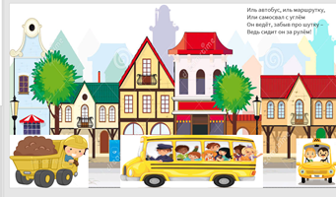 | Ответы детей. | Закрепление знаний детей о транспорте и умение отгадывать загадки
3. | Беседа с детьми по вопросам о профессии шофера:  Что делает шофер?  Что он должен знать?  А каким должен быть водитель, ведь он отвечает за жизнь тех, кого везет, а пассажиры?  Слайд №5.  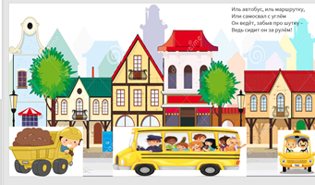 | Ответы детей. | Закрепление знаний детей о профессии шофера.
4. | Воспитатель проводит с детьми игру «Юный водитель» (бег). Слайд №6.  (Ход игры: Первый ребёнок – водитель автомобиля, второй – пассажир. Они бегают по площадке или по дорожке. Через некоторое время (по свистку) меняются ролями.) Игра проводится под муз. сопровождение «Би-би-би-би-бика поехали кататься» гр.Волшебники двора.  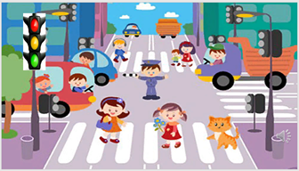 | Дети играют. | Дети умеют двигаться вдвоём, соразмерять движения друг с другом, менять направления движения; быть внимательным к партнёрам по игре; имеют представления о транспорте и правила поведения в общественном транспорте.
5. | Воспитатель вместе с детьми отправляется в город профессий (музыкальная физминутка «Автобус») муз. композиция «Автобус» И Е. Железнова.  Слайд №7.  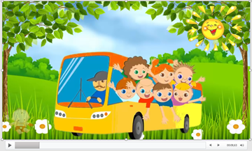 | Дети под музыкальное сопровождение выполняют движения . | Дети умеют выполнять движения под музыкальное сопровождение согласно словам песни.
6. | Воспитатель обращает внимание детей на город профессий. Слайд №8. | Дети рассматривают слайд. | Дети заинтересованы.
7. | Педагог предлагает заглянуть в первый дом и отгадать кто же в нем живет. Слайд №9 Загадка:  Варит, жарит, солит, тушит  Месит, режет, лепит, сушит…  У плиты его работа. Пищи слушает он говор.  Проливает много пота. У горячей печки…  (Повар)  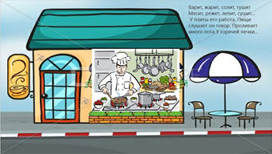 | Дети рассматривают слайд, отгадывают загадку. | Дети имеют элементарные представления о профессии повар, могут узнать его по основным признакам в предлагаемой загадке.
8. | Воспитатель предлагает детям помочь повару сварить суп и компот.  Дидактическая игра «Суп или компот?» | Дети играют. | Дети знают фрукты, овощи, ягоды и умеют их классифицировать, пользуются обобщающими словами.
9. | Воспитатель предлагает отправиться дальше и отгадать кто же находится в следующем доме. Слайд №10.  Вкусный торт он приготовит,  кекс с изюмом испечет,  симпатично все украсит  и воздушный крем взобьет. (Кондитер)  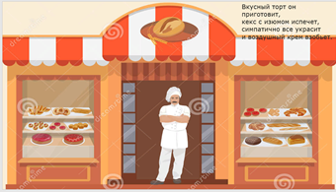 | Дети рассматривают слайд, отгадывают загадку. | Дети имеют элементарные представления о профессии кондитер, могут узнать его по основным признакам в предлагаемой загадке.
10. | Воспитатель предлагает детям побыть кондитерами и украсить торт.  Игра «Украсим торт». | Дети украшают торт. | Дети получили эмоциональную разрядку.
11. | А чтобы узнать кто находится в следующем здании воспитатель предлагает послушать стихотворение.: Слайд№11.  В магазине, на базаре  И в буфете, наконец,  Всюду, где бы ни бывали,  Вы его встречали.  Он продаст кефир старушке  И свисток озорнику,  Ленту яркую девчушке  И ватрушку удальцу.  Удочку для дяди Пети,  А для тети Веры — брошь.  Так всегда любезно встретит —  Без покупки не уйдешь,  Математику он знает  Ну, конечно же, на пять —  Деньги быстро сосчитает,  Чтобы сдачу верно дать.  Покупатели толпою  Целый день к нему идут  Очень нужен нам с тобою  Нелегкий труд его!  Кто это?  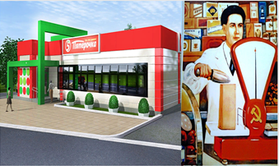 | Дети рассматривают слайд, слушают стихотворение, отвечают на вопрос. | Дети имеют элементарные представления о профессии продавца, могут узнать его в литературном произведении.
12. | Воспитатель предлагается детям помочь продавцу. Игровая ситуация «Магазин игрушек» Слайд№12.  Сколько игрушек у продавца на каждой полке?  Какие игрушки повторяются?  Каких игрушек по одному?  На какой полке игрушек больше, чем на других?  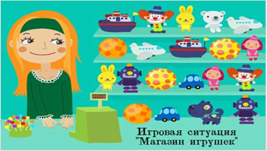 | Дети отвечают на вопросы игровой ситуации. | Дети умеют считать до 10, находить повторяющие элементы и по одному, сравнивать предметы больше или меньше.
13. | Педагог предлагает отправиться к следующему дому Загадывание загадки. Слайд №13.  Ножницы, шампунь, расческа,  Всем я делаю прически,  Стригу и взрослых, и детей.  Отгадай меня скорей!( Парикмахер)  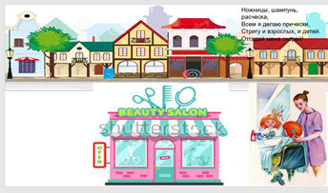 | Дети рассматривают слайд, отгадывают загадку. | Дети имеют элементарные представления о профессии парикмахера, могут узнать его по основным признакам в предлагаемой загадке.
14 | Воспитатель предлагает детям помочь парикмахеру и самим изготовит расческу.  Рисование «Дорисуй расческе зубчики» | Дети дорисовывают расчёске зубчики. | Дети умеют проводить ровные, прямые вертикальные линии.
15. | Воспитатель обращает внимание детей на необычный дом и предлагает детям предположить кто в нем живет  Слайд№14.  Загадывание загадки.  У меня есть карандаш,  Разноцветная гуашь,  Акварель, палитра, кисть  И бумаги плотный лист,  А еще – мольберт-треножник,  Потому что я ….(Художник)  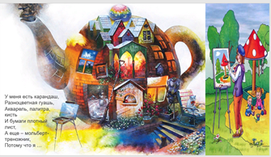 | Дети рассматривают слайд, отгадывают загадку. | Дети имеют элементарные представления о профессии художника, могут узнать его по основным признакам в предлагаемой загадке.
16. | Воспитатель предлагает помочь художнику разобраться что ему необходимо для работы, а что лишнее.  Дидактическая игра «Что лишнее для художника?» Слайд №15.  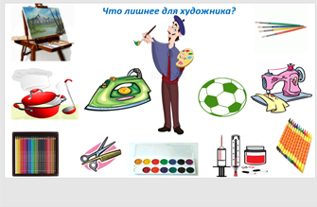 | Дети играют в игру. | Дети умеют выделять необходимое и лишнее оборудование для работы художника.
17. | Воспитатель предлагает детям отправиться к последнему дому и читает стихотворение. Слайд №16.  На соседней улице строят новый дом.  Быстро вырастает этаж за этажом.  Трудятся строители весело и дружно.  К сроку дом построить нужно.  Сколько здесь профессий! Каменщик, маляр,  Крановщик, водитель, грузчик и столяр,  Штукатур и плотник... Всех не сосчитать!  Смогут новоселы скоро в дом въезжать.  («Какие строительные профессии вы услышали в стихотворении?»)  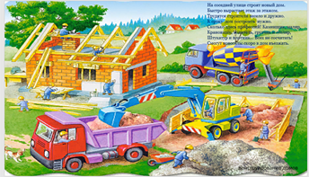 | Дети рассматривают слайд, слушают стихотворение, отвечают на вопросы. | Дети имеют элементарные представления о строительных профессиях, могут узнать их в литературном произведении.
18. | Воспитатель предлагает детям найти спецодежду строителя среди других. Затем предлагает рассмотреть спецодежду каких ещё профессий они видят. | Дети находят спецодежду строителя, отвечают на вопрос воспитателя. | Дети умеют различать спецодежду разных профессий.
19. | Воспитатель предлагает детям стать строителями и проводит пальчиковую гимнастику «Мы строители»:  Мы, строители, мы строим.  (Ребёнок стучит кулачком по ладони)  Много мы домов построим,  (Загибает по очереди пальцы на обеих руках)  Много крыш и потолков,  (Руки сложить уголком над головой)  Много окон стен, полов,  (Ладоши рук вертикально, горизонтально, вместе рядом, параллельно полу)  Много комнат и дверей  (Ладошами параллельно горизонту, ладоши вместе вертикально, открываются и закрываются)  Будет у жильцов веселье  (Слова произносятся веселым голосом)  В новом доме новоселье  (Слова произносятся громко, поднимая руки вверх «ножницы») | Дети делают пальчиковую гимнастику. | Дети умеют отчетливо и внятно произносить слова текста, сопровождая его движениями пальцев и рук, мелкая моторика развита.
20. | Воспитатель сообщает детям, что Маша для них придумала словесную игру называется «Продолжи предложение»:  Шофер может управлять автобусом, такси, самосвалом, …  Чтобы вкусно накормить людей повар печет, солит, … (варит, жарит, моет, чистит, ...)  Кондитер может приготовить халву, круасаны……  В магазине мы можем купить у продавца молоко, куклу, кровать, …  Парикмахер может волосы уложить, покрасить, завить, подстричь, …  Художник может написать природу, город……….  Строители умеют строить разные дома, дом из одного этажа — одноэтажный, дом из двух этажей — двухэтажный, ... | Дети продолжают предложения. | У детей развито логическое мышление, обогащен словарный запас, сформировано представление о разнообразии профессий.
21. | Воспитатель подводит итог путешествию в город профессий. Обратная связь. | Дети отвечают на вопросы педагога, делятся своими впечатлениями. | Дети имеют элементарные представления о разных видах профессий и умеют их различать.
22. | Воспитатель сообщает детям, что всех ждет автобус и пора возвращаться в детский сад (слайды№ 17,18)  Педагог проводит музыкальную физминутку. и дети выходят из-за зала.  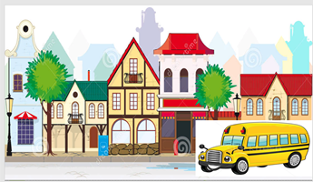  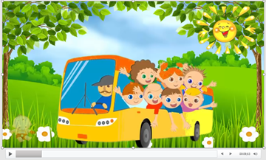 | Дети под музыкальное сопровождение выполняют движения и уходят. | Дети получили эмоционально положительное настроение.

